团队竞赛加分获奖比例分配表
竞赛名称 |  | 北京邮电大学程序设计竞赛
竞赛级别 |  | 校级 |  |  | 获奖等级 |  | 铜奖
团队人数 |  | 3 |  |  | 指导老师
团队  成员  情况 | 姓名 | 计子毅 |  | 学号 |  | 2023212872 |  | 班级 |  | 2023211303
团队  成员  情况 | 姓名 | 陈子容 |  | 学号 |  | 2023210710 |  | 班级 |  | 2023211303
团队  成员  情况 | 姓名 | 张泽珅 |  | 学号 |  | 2023212862 |  | 班级 |  | 2023211320
团队  成员  情况 | 姓名 |  |  | 学号 |  |  |  | 班级
团队  成员  情况 | 姓名 |  |  | 学号 |  |  |  | 班级
团队  成员  情况 | 姓名 | （行数不足可新增） |  | 学号 |  |  |  | 班级
加分
总额
分配方案 | 姓名 |  | 加分分配比例（获得分值） |  |  |  |  |  | 本人确认签字
分配方案 | 计子毅 |  | 2 |  |  |  |  |  | 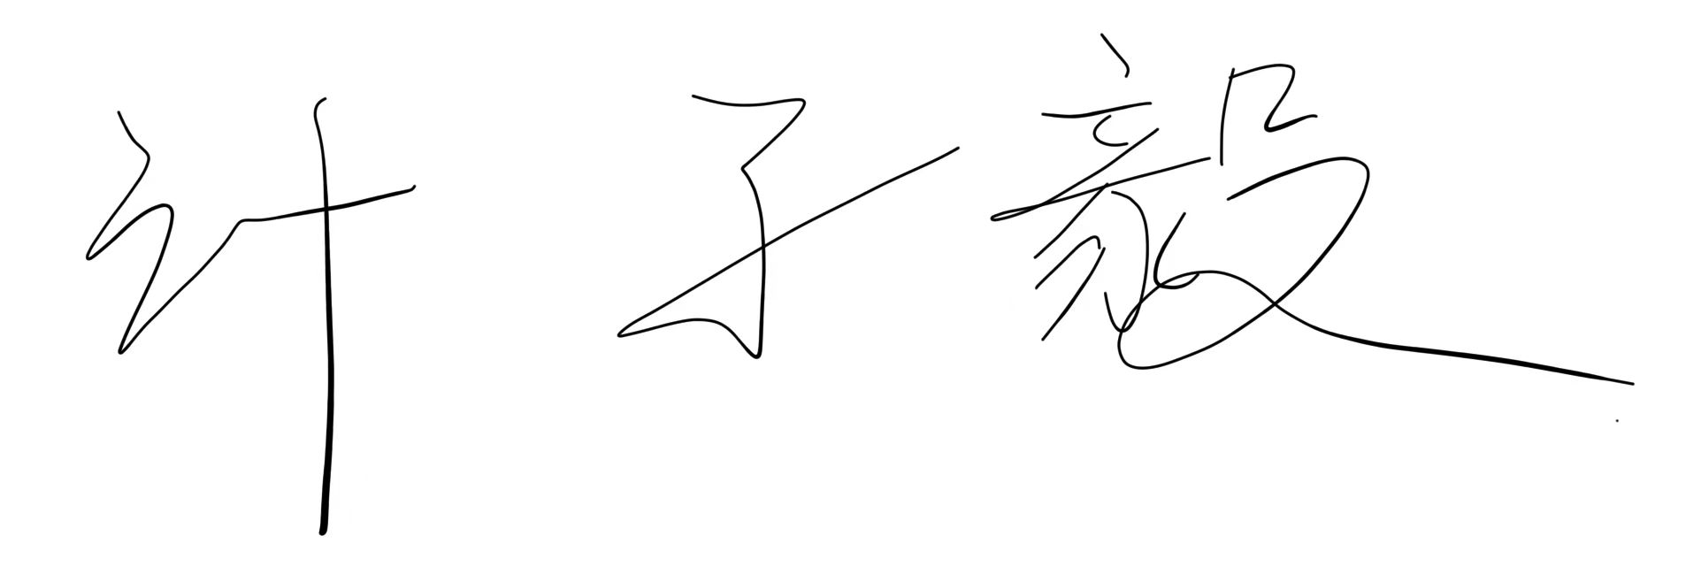
分配方案 | 陈子容 |  | 2 |  |  |  |  |  | 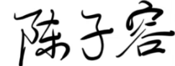
分配方案 | 张泽珅 |  | 2 |  |  |  |  |  | 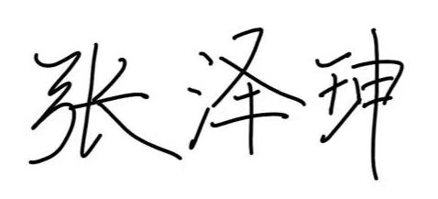
分配方案 | （行数不足可新增）
指导教师确认签字

